«Затверджую»
Завідувач кафедри германської філології, перекладу та зарубіжної літератури
« » вересня 2026 року
ТЕМАТИЧНИЙ ПЛАН
роботи студентського наукового гуртка
на 2026-2027 н.р.
Стратегії підготовки до міжнародних екзаменів з німецької мови
 | Тема | Термін проведення | Відповідальний
1. | Міжнародні іспити та сертифікати з німецької мови: орієнтир для майбутнього вчителя іноземних мов. | 24.09.2026 | Сольська Т.
2. | Як визначити рівень володіння німецькою мовою учня? Робота з дескрипторами CEFR; аналіз прикладів мовлення і письмових робіт; визначення орієнтовного рівня та аргументація власного рішення. | 22.10.2026 | Білаш В.
3. | Ефективна підготовка до модулів «Читання» та «Аудіювання»: аналіз типових екзаменаційних завдань рівнів А1–С1; опрацювання стратегій глобального, селективного й детального розуміння. | 26.11.2026 | Карпишена К.
4. | Підготовка до усної частини стандартизованого іспиту: аналіз форматів усної частини; стратегії підготовки монологічного висловлення, презентації, дискусії та спільного планування; робота з мовленнєвими кліше й засобами аргументації; моделювання фрагментів усного іспиту в ролях «учень – екзаменатор». | 18.02.2027 | Козицька Є.
5. | Підготовка до письмової частини стандартизованого іспиту. Аналіз вимог до письмових завдань різних рівнів; робота зі зразками учнівських текстів; навчання планування та перевірки письмового висловлення; надання зворотного зв’язку відповідно до критеріїв іспиту. | 18.03.2027 | Мушинська О.
Керівник доц. Сольська Т.М.

Список здобувачів, які відвідують гурток зі стратегій підготовки до міжнародних екзаменів з німецької мови
- Білаш В.
- Карпишена К.
- Козицька Є.
- Мушинська О.

Anreise Freitag, den 20.11.2026 (um 06:38)
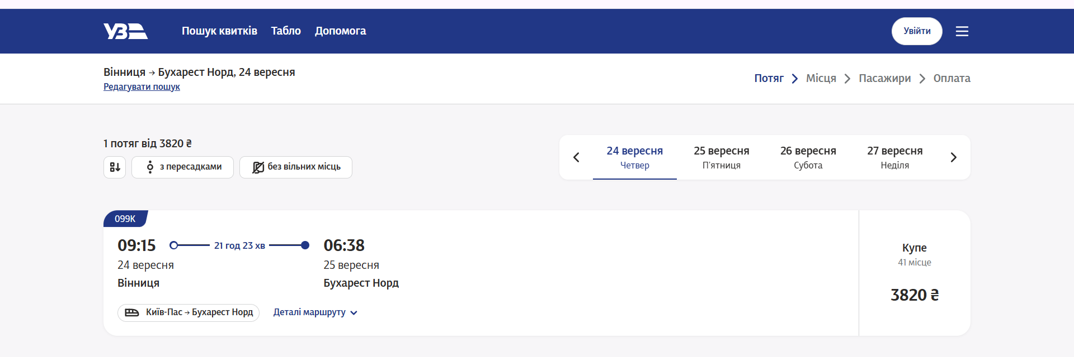
Abreise: Sonntag, den 22.11.2026 (um 19:06)
